Демонстрація презентацій країн, мови яких вивчаються в школі.
(інтегрований урок інформатики, іноземних мов та географії)

Інформатика є таким навчальним предметом, змістовне наповнення якого змінюється швидше, ніж інших предметів, і «передавання знань учням» традиційним способом неможливо. Тому вважаю доцільним використання технології розвивального навчання.
При вивченні теми «Power Point» я користуюсь такою системою (2 год. + 1год. з резерву часу):
- на першому уроці подаю новий матеріал, демонструючи дітям готові презентації; учні закріплюють отримані знання виконанням фронтальної практичної роботи;
- на другому уроці учні продовжують працювати в групах, навчаються створювати анімаційні малюнки, додавати текст та звук до слайдів;
(Домашнім завданням для учнів на даному уроці є створення змістовних презентації на довільну тематику. Наприклад, презентації країн, мови яких вивчаються в школі (України, Росії, Німеччини, Польщі, Великобританії). Для виконання завдань учні об’єднуються у групи по 5 чоловік, тим самим створюють туристичні фірми, які будуть рекламувати екскурсії до цих країн. Самостійно розподіляють ролі: менеджер – спрямовує роботу групи, фіксує проблеми, які виникали, і те, як їх вирішували; режисер-оператор – проектує слайди, реалізує проект на комп’ютері; екскурсоводи – проводять екскурсію, захищають проект. При підготовці до наступного уроку, учні мають можливість отримати консультацію у вчителів інформатики, географії та іноземних мов.);
- на третьому уроці учні захищають проекти - створені презентації.
Учням доводиться вивчати матеріал у дуже швидкому темпі, вони повинні продемонструвати не тільки вміння переносити знання і навички з однієї теми на іншу, а й усвідомлювати цілісність процесу навчання.

Мета:
навчальна:
- допомогти учням отримати уявлення про застосування мультимедіа; навчити створювати мультимедійні презентації в Рower Point; встановити зв'язок між набутими знаннями з іноземних мов, географії та інформатики; відпрацювати вміння представляти себе іноземною мовою.
розвиваюча:
- розвивати логічне та творче мислення, пізнавальні інтереси, пам`ять,
навички роботи з мультимедійними програмними засобами.
виховна:
- виховувати інформаційну культуру учнів, уважність, акуратність, дисциплінованість, посидючість, культуру праці, працелюбність.

Наочність, обладнання і програмні засоби: мультимедійний проектор, екран, персональний комп’ютер із встановленою операційною системою Windows; програма Power Point; комп’ютерна презентація «Інформатика. Цікаво. Вичерпно. Сучасно»; футляри з номерами для визначення порядку виступів; «М’ячик побажань»; кольорові картки для голосування; таблиці та кольорові картки для підведення підсумків («Рефлексії»); прапорці України, Росії, Польщі, Німеччини, Великобританії.
Тип уроку: урок – гра
План уроку
- Організація класу до заняття.
- Мотивація уроку.
- Демонстрація проектів.
- Закріплення отриманих знань.
- Підсумок уроку.
Хід уроку
І. Організація класу
• Привітання учителя
• Відмічання в класному журналі відсутніх
• Відповіді на можливі запитання учнів
ІІ. Мотивація уроку
Вчитель оголошує тему та мету уроку, використовуючи презентацію «Інформатика. Цікаво. Вичерпно. Сучасно». (Слайди №1-5)
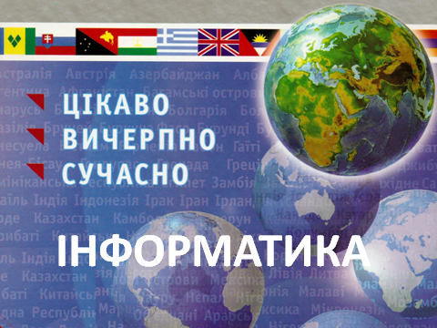

Слайд №1

Слайд №2
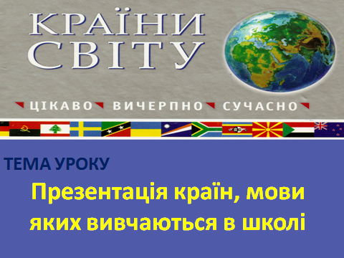

Слайд №3
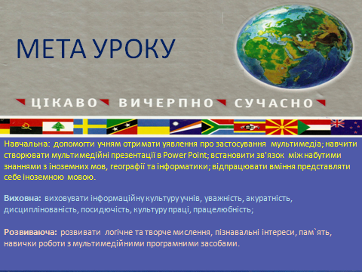

Слайд №4

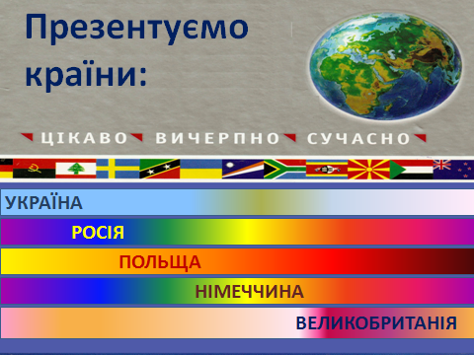

Слайд №5
Проводить жеребкування між менеджерами команд з метою визначення порядку виступів. Для створення позитивного настрою на уроці застосовує спеціальний прийом «М’ячик побажань» (у грі беруть участь менеджери команд; діти висловлюють свої побажання, передаючи м’ячик один одному).

ІІІ. Демонстрація проектів.
Вчитель надає слово представникам туристичних фірм «Магнат» (Німеччина), «Любава» (Україна), «Володар» (Росія), «Галопом по Європах» (Польща), «Престиж» (Великобританія) в порядку, визначеному жеребкуванням (режисери-оператори займають своє місце за комп’ютером, завантажують і демонструють презентації; екскурсоводи представляють презентації державними мовами даних країн; після виступу тур-фірма отримує теоретичне запитання, на яке згодом режисер-оператор повинен дати відповідь).

ІV. Закріплення отриманих знань.
Після виступу усіх груп режисери-оператори тур-фірм дають відповіді на поставлені в ході роботи запитання (займають місце за комп’ютером, відповіді доповнюють виконанням конкретних дій у програмі Power Point).
1. Вставлення тексту у слайд.
2. Вставка графічних об’єктів.
3. Звукове оформлення слайдів.
4. Анімування об’єктів презентації.
5. Перехід між слайдами.

V. Підсумок уроку (оцінювання учнів, рефлексія)
(Перед початком уроку кожному учневі було роздано по три кольорові картки:- оранжевого кольору (для голосування), - жовтого та -зеленого кольорів (для кольорової рефлексії)).
На дошці закріплено емблеми кожної з команд. Після того, як усі групи дали відповіді на поставлені запитання, кожен учень має можливість оцінити ту команду, робота якої йому найбільше сподобалась (для цього він кріпить свою картку  на емблему команди, яка, на його думку, представила найкращу презентацію). Учні команди, що набере найбільше голосів, отримають найвищий бал.
Кольорова рефлексія.
Для підведення підсумків вчитель використовує дві таблиці, на яких зображено дерева («досягнення» та «цілі»).
Вчитель ставить запитання:
Досягнення
Цілі
- Чи сподобалось вам сьогодні працювати в такій формі? Чого ви особисто навчились на цьому уроці та при підготовці до нього? Де ви зможете використати навички, яких набули при вивченні даної теми?
- Яку ціль ви ставите перед собою, щоб поглибити свої знання та удосконалити вміння у програмі Power Point?
Свої досягнення учні записують на зелених листках і кріплять на дерево «досягнень», а цілі - на жовтих листках і кріплять на дерево «цілей».
Дерево з зеленим листя символізує отримані знання, які потрібно примножувати і використовувати у своїй навчальній діяльності, а дерево з жовтим – завдання, які учні ставлять перед собою на майбутнє для вдосконалення своїй вмінь роботи в даній програмі.
Тетяна Кравчук,
заступник директора
з виховної роботи,
вчитель інформатики
ТСШ№7 з поглибленим вивченням іноземних мов

